**中華民國儲蓄互助協會**

新竹區會通訊 **第64期**

**地址：新竹縣關西鎮正義路126號**

**出刊日期：108年12月10日**

**電話: 0955-984291**

**傳真： (03) 586-0155**

網址：<http://www.culroc.org.tw/chap/hsinchu/>

信箱：[hsinchu\_chap04@culroc.org.tw](mailto:hsinchu_chap04@culroc.org.tw)

**BD21300_協會重要來文宣達**

1. **檢送新版儲蓄互助社自行查核表並自109年起適用。**
2. **函知本會督導組北區辦事處各輔導區域督導異動並自108年11月1日起調遷事。**
3. **函知本會協助儲蓄互助社辦理擔保放款不動產估價業務合作事宜。**
4. **函請推薦報名參加本會辦理「儲蓄互助社青年社員發展計畫」。**

BD21300_ **區會108年度 (第四季) 會務報告**

一、108/10/19 北區辦理108年國際儲蓄互助社節慶祝活動(榮星花園/台北區會主辦)。

二、108/10/26 上午召開區會第15屆第八次區委員會議 (新竹縣橫山儲蓄互助社)。

三、108/12/07 區會辦理專職年終電腦研習及理事長聯誼 (新竹縣家祿儲蓄互助社)。

** 區會109年度 (第一季) 會務預告**

一、 109/02/16 上午召開區會第15屆第九次區委員會議 (新竹縣關西儲蓄互助社)。

二、 109/02/16 下午召開區會109年度社代表年會 (新竹縣關西儲蓄互助社)。

三、109/03/14 協會辦理簿記軟體改版電腦研習 (新竹市職訓教育協會)。

四、 109/03/28 協會辦理109年社代表大會及社代表研習 (台東市台東區會承辦)。  
衛生局” 話說健康” →*『優質新竹縣 Yes, We Can!』*肺癌小檔案

 世界衛生組織統計，肺癌發生率在世界各地持續增加，

死亡率也快速的攀升。在台灣國民健康署最新統計，

2012年有11692名肺癌新病人，排名十大癌症發生率第二名。

肺癌是台灣癌症死亡人數最多的癌症，自2007年開始，

肺癌已蟬聯台灣十大死因榜首，2012年有8587人因肺癌

喪命。

**榮 譽 榜**

**(108年度10月全國各項業務競賽)** (協會公佈108/12/06止)

1. 區會名列全國第八名，感謝各社努力共享佳績再加油!!
2. 進入全國各組排名前二十名者：

甲組：橫山社第十五名、家祿社第十六名!

乙組：請再加油!!

丙組：請再加油!!

**(區會業務統計) (**區會業務競賽108/11月底止)

|  |  |  |  |  |
| --- | --- | --- | --- | --- |
| 項目 | 組別 | 第一名 | 第二名 | 第三名 |
| 總成績 | 甲組 | 橫山社 1006分 | 家祿社 984分 | 若瑟社 963分 |
| 乙組 | 東寧社 863分 | 尖石社 856分 | 二重社 855分 |
| 丙組 | 聖心社 764分 | 仰恆社 671分 | 真光社 499分 |
| 社 員 成 長 |  | 尖石社 44人 | 馬偕社 31人 | 橫山社 12人 |
| 社員成長率% |  | 尖石社 5.5 | 馬偕社 4.4 | 二重社 1.2 |
| 股金成長率% |  | 馬偕社 6.0 | 二重社 5.4 | 磐石社 3.7 |

|  |  |  |  |  |  |  |  |  |  |
| --- | --- | --- | --- | --- | --- | --- | --- | --- | --- |
| **BD21300_新竹區會各社社員股金貸款統計表** 108/11/30截止 | | | | | | | | | |
| 社號 | 社名 | 社員人數 | 股金結餘 | 貸款結餘 | 社號 | 社名 | 社員人數 | 股金結餘 | 貸款結餘 |
| 1601 | 聖心 | 401 | 50,323,549 | 10,408,177 | 1704 | 東寧 | 794 | 89,811,944 | 36,606,448 |
| 1603 | 真光 | 115 | 7,420,343 | 5,417,471 | 1705 | 關西 | 2124 | 412,872,774 | 131,843,591 |
| 1604 | 喬治 | 553 | 67,530,634 | 24,717,268 | 1706 | 家祿 | 3942 | 744,490,400 | 363,595,200 |
| 1605 | 貞德 | 141 | 13,682,887 | 10,742,624 | 1708 | 竹東 | 1690 | 200,279,389 | 93,004,223 |
| 1606 | 若望 | 192 | 12,262,752 | 16,468,100 | 1709 | 磐石 | 1630 | 172,575,503 | 100,492,599 |
| 1607 | 仰恆 | 94 | 8,824,623 | 1,546,670 | 1710 | 五峰 | 1468 | 135,896,232 | 97,117,532 |
| 1609 | 新竹 | 168 | 17,365,239 | 909,678 | 1711 | 尖石 | 719 | 51,187,800 | 36,702,132 |
| 1610 | 馬偕 | 722 | 150,919,450 | 57,086,129 | 1712 | 德來 | 974 | 159,585,552 | 32,278,040 |
| 1701 | 孝愛 | 1695 | 198,134,830 | 47,247,167 | 1715 | 橫山 | 1299 | 138,822,000 | 88,129,000 |
| 1702 | 博愛 | 1574 | 154,419,927 | 50,936,651 | 1716 | 二重 | 533 | 47,594,529 | 16,737,766 |
| 1703 | 若瑟 | 1575 | 255,714,561 | 39,757,785 | 合計 | 21社 | 22,403 | 3,089,714,918 | 1,261,744,251 |

**~買儲蓄險關鍵~**



**近來最熱門的保險話題莫過於「明（109）年壽險保費漲定了，以儲蓄險最兇！」儲蓄險是許多人用來存下第一桶金的工具，像是近10年來相當熱賣的6年期增額壽險、利率變動型壽險或是養老險等，不論在銀行郵局或是業務通路都是非常熱賣，更是不少父母用來幫孩子存錢或是退休定存族的理財好幫手。說到儲蓄險，你究竟認識多少？以下跟著一起來了解。**

**買儲蓄險千萬不要中途解約  以免因小失大   
 一般人買儲蓄險最主要的目的，就是「強迫儲蓄，達成100％保本」，不過，儲蓄險有個特質，就是在繳費期間千萬「不要提前解約」，因為提前解約就會有損失，尤其是投保6年期以上的商品，在前2、3年解約可能會損失一半以上的本金，因此在投保儲蓄險前，一定要好好想清楚投保的目的及續繳保費的能力。 依據上述針對儲蓄險特性的介紹，可以歸納出3種族群適合投保儲蓄險：   
 首先是退休族、手上已有一大筆退休金放在銀行或是郵局定存，此時可以選擇撥出一半的金額，購買一張躉繳型的利率變動型壽險、養老險或是還本型壽險，讓退休金能創造更多的現金流讓自己運用。   
 其次是未來購屋族或是結婚族、未來有買房打算的新婚夫妻或男女朋友，可以規劃一張6至10年期的利率變動型壽險，等繳費期滿後就可自行運用來買房的頭期款或是結婚的費用。   
 再者是單身月光族、「一人飽、全家飽」是許多單身月光族的寫照，因為沒有太大的經濟壓力或是家庭負擔，每個月領到薪水就先花再說，缺乏「收入－儲蓄＝支出」的觀念。此時就可以用6年期的養老險，養成「強迫儲蓄」的習慣，為自己先存到人生中的第一桶金。**

**最後提醒，在投保儲蓄險前，要先確定投保的目的和繳費能力，尤其最重要的是，不論是投保6年、10年甚至更長年期的儲蓄險，一定要好好地把保費繳到期滿，盡可能不要中途解約，因為解約會造成本金不小的損失，「儲蓄險繳保費一定要量力而為，寧可少一點，也不要因小失大！」**

中華民國儲蓄互助協會優惠訂房合作飯店名單

註：本會並不提供代訂房服務，部分飯店有訂房者身分之限制(例如須出示員工證)，煩請自行與該飯店業者洽詢優惠訂房或餐飲價格。

(訂房時需告知係以「中華民國儲蓄互助協會」名義

或本會統一編號「04141621」以供業者查詢優惠資格)。

1. 花蓮富野渡假酒店企業商務住房/餐飲，合約期間: 107/2/1-108/12/31

訂房專線:03-8346999分機8208訂房組;

<http://www.hoyaresort.com.tw/Hualien/>

1. 高雄富野渡假酒店住房，合約期間:即日起至108/12/31

富野集團總管理處 電話：089-515005

<http://www.hoyaresort.com.tw/>

1. 統一渡假村特約商店年度優惠專案，合約期間: 107/11/1-108/12/31

電話: 04-7756386分機8200

<http://www.uni-resort.com.tw/>

1. 台東凱旋星光酒店商務住宿，合約期間: 即日起至108/12/31

訂房專線:089-329588

<http://www.kaishotel.com/>

1. 城市商旅年度優惠住房，合約期間: 108/1/1-108/12/31

聯絡電話: 07-5215116

<http://www.citysuites.com.tw/zh-tw>

1. 桃園沐楓商旅商務住宿，合約期間: 108/1/1-108/12/31

聯絡電話: 03-4275999

<http://www.hotelmu.com.tw/index_c.aspx>

1. 高雄大益精品商旅，合約期間: 即日起生效

聯絡電話: 07-2312141

<https://www.t-hotel.com.tw/>

1. 中壢桃企大飯店優惠住房，合約期間: 即日起生效

聯絡電話: 03-4266628

<http://www.parkhotel.com.tw/>

**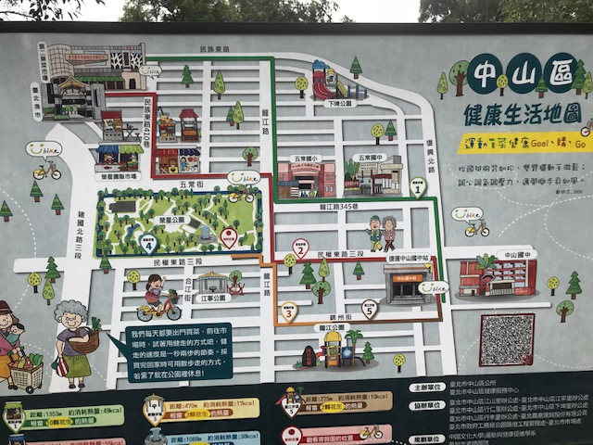**

**108年北區聯合慶祝國際儲蓄互助社節活動會場(台北市榮星花園)**

**108年度各項活動參加人數統計表**

|  |  |  |  |  |  |  |  |  |  |  |  |  |  |  |
| --- | --- | --- | --- | --- | --- | --- | --- | --- | --- | --- | --- | --- | --- | --- |
| 社號 | 社名 | 2/16  社代表年會 | 3/30  協會代表大會暨代 表研習 | 5/18  社幹部夫婦聯誼健行活動 | 5/25  社幹部研習會/協會課 程 | 5/25  社幹部研習會/區會課 程 | 6/15  區會幹部核心研習課 程 | 7/01  青少年理財 營 | 7/13  協會北區社幹部分業研習 | 8/31  專職教育聯誼活動 | 10/19  慶祝國際儲蓄互助社節大 會 | 12/07  專職研習 暨理事長聯誼 會 | 社員教育次數 | **發行社通訊** |
| 1601 | | 聖心 | 2 | 1 | 10 | 2 | 2 | 0 | 0 | 0 | 0 | 3 | 2 | 2 | 2 |
| 1603 | | 真光 | 1 | 1 | 0 | 0 | 0 | 0 | 0 | 0 | 0 | 0 | 1 | 1 | 0 |
| 1604 | | 喬治 | 0 | 0 | 0 | 3 | 3 | 0 | 0 | 1 | 0 | 0 | 0 | 2 | 2 |
| 1605 | | 貞德 | 0 | 0 | 0 | 0 | 0 | 0 | 0 | 0 | 0 | 0 | 0 | 0 | 0 |
| 1606 | | 若望 | 0 | 0 | 0 | 0 | 0 | 0 | 0 | 0 | 0 | 0 | 1 | 1 | 0 |
| 1607 | | 仰恆 | 0 | 0 | 0 | 3 | 3 | 0 | 0 | 0 | 0 | 0 | 0 | 2 | 0 |
| 1609 | | 新竹 | 0 | 0 | 0 | 0 | 0 | 0 | 0 | 0 | 0 | 0 | 0 | 1 | 1 |
| 1610 | | 馬偕 | 1 | 0 | 0 | 1 | 1 | 0 | 0 | 0 | 0 | 0 | 1 | 1 | 0 |
| 1701 | | 孝愛 | 2 | 2 | 0 | 12 | 12 | 1 | 0 | 2 | 0 | 12 | 3 | 2 | 0 |
| 1702 | | 博愛 | 1 | 1 | 18 | 13 | 13 | 1 | 0 | 2 | 2 | 40 | 3 | 2 | 4 |
| 1703 | | 若瑟 | 2 | 2 | 26 | 12 | 11 | 1 | 3 | 3 | 2 | 40 | 3 | 2 | 2 |
| 1704 | | 東寧 | 1 | 1 | 7 | 6 | 6 | 0 | 3 | 3 | 1 | 6 | 2 | 2 | 1 |
| 1705 | | 關西 | 1 | 1 | 24 | 12 | 11 | 1 | 0 | 3 | 5 | 40 | 3 | 2 | 0 |
| 1706 | | 家祿 | 1 | 1 | 63 | 20 | 20 | 3 | 3 | 4 | 3 | 200 | 5 | 2 | 4 |
| 1708 | | 竹東 | 1 | 2 | 15 | 16 | 10 | 1 | 3 | 3 | 6 | 40 | 3 | 2 | 2 |
| 1709 | | 磐石 | 0 | 0 | 17 | 6 | 5 | 1 | 0 | 1 | 4 | 12 | 2 | 2 | 0 |
| 1710 | | 五峰 | 1 | 1 | 15 | 8 | 4 | 0 | 0 | 3 | 0 | 10 | 4 | 2 | 1 |
| 1711 | | 尖石 | 2 | 0 | 4 | 5 | 5 | 1 | 0 | 0 | 0 | 1 | 3 | 2 | 1 |
| 1712 | | 德來 | 2 | 2 | 25 | 10 | 10 | 0 | 6 | 3 | 3 | 40 | 3 | 2 | 1 |
| 1715 | | 橫山 | 2 | 2 | 26 | 12 | 12 | 1 | 0 | 2 | 2 | 11 | 3 | 2 | 1 |
| 1716 | | 二重 | 2 | 0 | 7 | 5 | 4 | 1 | 0 | 0 | 0 | 4 | 3 | 2 | 0 |

* **廣播小語 ：**

**不管命還有多久，**

**千萬要活得快樂!**

**快樂比智慧還要聰明!!**

**(轉自IC之音FM 97.5)**

**WE NEED YOU **

**WE’RE LOOKING FOR YOU**

**儲蓄互助社 提供您解決社會問題實踐社會責任的舞台**

**提供您執行經費落實計畫對社區發展的影響力**

**計畫趕不上變化 實證才能深耕**

**從創意發想到計畫執行 儲蓄互助社 是您尋尋覓覓能掌握時效的舞台**

**歡迎報名參加”儲蓄互助社青年社員發展計畫”**

**社區發展的影響力**

**計畫趕不上變化 實證才能深耕**

**從創意發想到計畫執行 儲蓄互助社 是您尋尋覓覓能掌握時效的舞台**

**歡迎報名參加”儲蓄互助社青年社員發展計畫”**

◆ 活動目的：

配合教育部高等教育深耕計畫，為開發青年學習自助互助的技巧與方法，加強青年培養正確儲蓄理財的理念，建立重視社會正義及社會公益價值觀，以提升青年的領導能力與社會責任感。

◆ 參賽資格：

一、40 歲以內，有參與社區工作經歷者尤佳，提案競賽每支參與隊伍人數3 至5 人，透過提案競賽參與本計畫。

二、具備創新、創意、前瞻性的設計、產品、服務或營運模式皆可參賽。

◆ 提案計畫之主題（擇一即可）：●長者服務議題 ●兒童青少年議題 ●婦女福利議題

●新住民權益議題 ●經濟弱勢服務議題

◆ 報名方式：即日起至109 年2 月15 日止，報名參賽者請至本會官網([www.culroc.org.tw)下載報](http://www.culroc.org.tw)下載報)名表及參賽聲明書，請填妥報名資料檢附計畫書及相關附件乙式3 份郵寄本會(信封請註明"參加「儲蓄互助社青年社員發展計畫」”

◆ 評審評核：

一、分為初審書審、複審面試簡報等二階段，初審通過之隊伍，本會將專函通知配合線上提案參加複審，經複審通過者取得參與本計畫之資格

二、參與計畫隊伍青年均須參加6 月份辦理為期三天之專業訓練課程，以儲備參與團隊執行計畫的能力，並提升其服務計畫的品質與成功率，完成訓練計畫成員將成為本會未來的青年志工大使。

◆ 計畫執行經費及期間：獲得參與計畫每支隊伍將可獲得新台幣3 萬元的經費補助，作為執行方案計畫所需之支出，計畫執行期間：109年7月1日至10月31日止為期4個月。

◆ 決選及成果發表：

計畫執行日期截止後，由評審團進行評審以選出最佳創意團隊，並在本會110 年代表大會時公開表揚。得獎的團隊將獲得獎勵金5 萬元，並取得本會參加亞洲儲蓄互助社聯盟會相關培訓活動資格。

**108年區會第四季活動(一)**

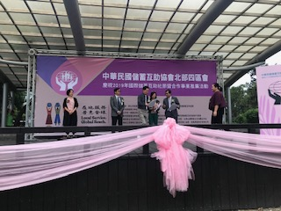 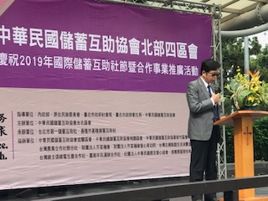

**出席來賓拚儲蓄運動logo 內政部常務次長致詞**

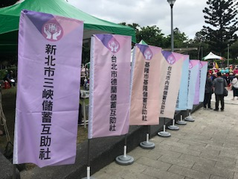 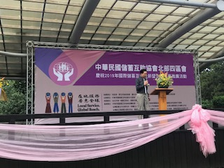

**承辦台北區會各社旗海 協會吳理事長致詞**

 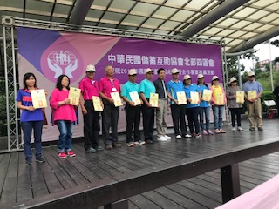

**績優幹部受獎(一) 績優幹部受獎(二)**

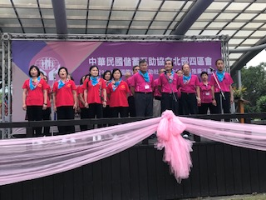 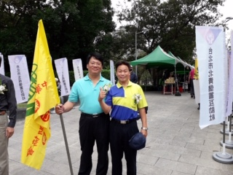

**家祿社幹部表演節目合唱 孫主委/吳副主委掌旗**

**108年區會第四季活動(二)**

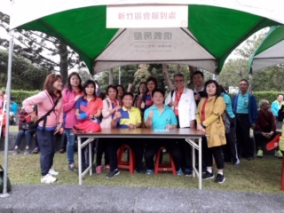 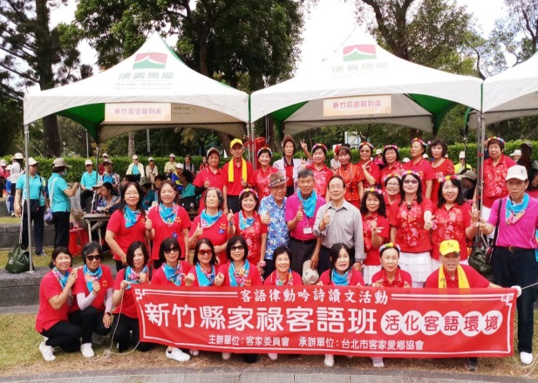

**參加大會幹部 家祿社結合台北愛鄉協會表演團隊**

**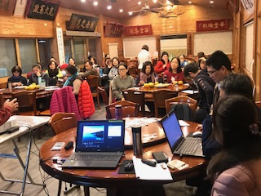 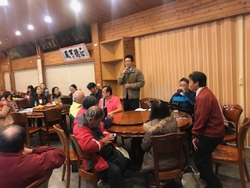**

**108年專職年終電腦教育研習(一) 108年年終理事長/專職檢討會**

**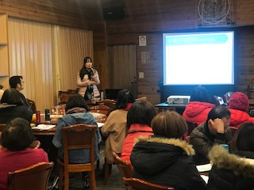 **

**108年專職年終電腦教育研習(二) 108年理事長年終座談會**

**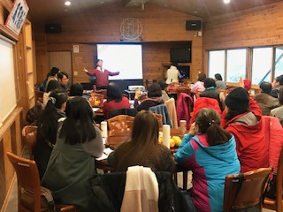 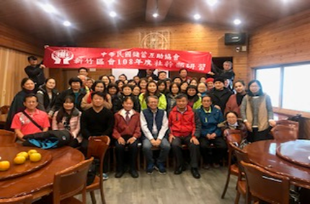**

**108年專職電腦年終教育研習(三) 108年年終教育及聯誼活動**